

Plantar las semillas

para asegurar   
Futuro

Consulta financiera



Plantar las semillas

para asegurar   
Futuro

Consulta financiera

[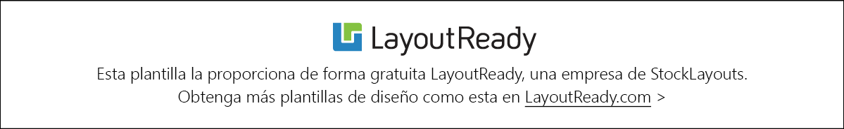](https://www.layoutready.com/?utm_source=microsoft&utm_medium=file&utm_campaign=office_online)

•Asesoría y planificación

•Asignación de activos

•Administración

•Impuestos sobre la renta

•Asesoría y planificación

•Asignación de activos

•Administración

•Impuestos sobre la renta

PRST-STD

ESTADOS UNIDOS FRANQUEO

PAGADO

CIUDAD, PROVINCIA

PERMISO N.º XXX

PRST-STD

ESTADOS UNIDOS FRANQUEO

PAGADO

CIUDAD, PROVINCIA

PERMISO N.º XXX

DISPONER DE UN CONOCIMIENTO EXHAUSTIVO DE SUS NECESIDADES Y METAS ES UN PROCESO FUNDAMENTAL PARA LA MANERA EN LA QUE TRABAJAMOS CON USTED.

Nam liber tempor cum soluta nobis eleifend option congue nihil imperdiet doming id quod mazim placerat facer wisi enim ad minim veniam possim assum arum lorem dolore sit. Vel illum dolore eu feugiat nulla facilisis at vero eros et accumsan et iusto odio dignissim.

Por favor, llame gratis

consulta financiera

(543) 543-5432

(800) 543-5432

www.susitiowebaquí.com



Consulta financiera

Consulta financiera

5432 Any Street West

Ciudad, Provincia 54321

DISPONER DE UN CONOCIMIENTO EXHAUSTIVO DE SUS NECESIDADES Y METAS ES UN PROCESO FUNDAMENTAL PARA LA MANERA EN LA QUE TRABAJAMOS CON USTED.

Nam liber tempor cum soluta nobis eleifend option congue nihil imperdiet doming id quod mazim placerat facer wisi enim ad minim veniam possim assum arum lorem dolore sit. Vel illum dolore eu feugiat nulla facilisis at vero eros et accumsan et iusto odio dignissim.

Por favor, llame gratis

consulta financiera

(543) 543-5432

(800) 543-5432

www.susitiowebaquí.com



Consulta financiera

Consulta financiera

5432 Any Street West

Ciudad, Provincia 54321